杭州科技职业技术学院
学生结业证书换发毕业证书申请表
姓名 |  |  |  | 性别 |  |  |  | 身份证号码 |  |  |  |  | 联系电话
原所在学院 |  |  |  |  |  | 专业 |  |  |  |  |  | 学号
未毕业原因 | （若学业不及格注明课程、成绩） |  |  |  |  |  |  |  |  |  |  |  | 结业证书编号
补考后成绩登记 | 课程名称 |  |  |  |  |  | 成绩 |  | 考试时间 |  |  |  | 备注
审核意见二级学院 | 签名（盖章）：  年 月 日
审核意见  教务处 | 签名（盖章）：  年 月 日
换证记录 | 经办人签名：  年 月 日 |  |  |  |  |  |  |  |  |  | 毕业证书号：
签收：
年 月 日
备注：
注：此表格一式一份，由教务处留存。

杭州科技职业技术学院
学生结业证书换发毕业证书申请流程

根据《杭州科技职业技术学院学籍管理规定》第四十七条规定，学生在规定学制内未修完教学培养方案规定的内容，可获得结业证书。结业学生在结业后两年内如能达到教学培养方案规定的要求，可向杭州科技职业技术学院申请换发毕业证书。

学生登陆杭州科技职业技术学院教务处网页，在
http://www.hzaspt.edu.cn/Teaching_affairs/?action=newsList_a&cid=612
下载并填写《学生结业证书换发毕业证书申请表》，同时提交结业证书、新华社原版2寸照片一张至二级学院教学管理办公室。

二级学院对该生进行毕业资格审查。审查通过的，二级学院将该生的《学生结业证书换发毕业证书申请表》、《结业证书》、新华社原版2寸照片一张、学生成绩单（学院签字、盖章）及学籍卡各二份，在每年的9月或5月交至教务处统一办理换证（具体通知请见教务处网页通知公告栏目）。

教务处审核通过，统一换发毕业证书。学生领取毕业证请等待原二级学院通知。

附：成绩单样本、学籍卡样本

1、毕业学生成绩单样本(A4纸打印)（审核人签名、学院及学校盖章）
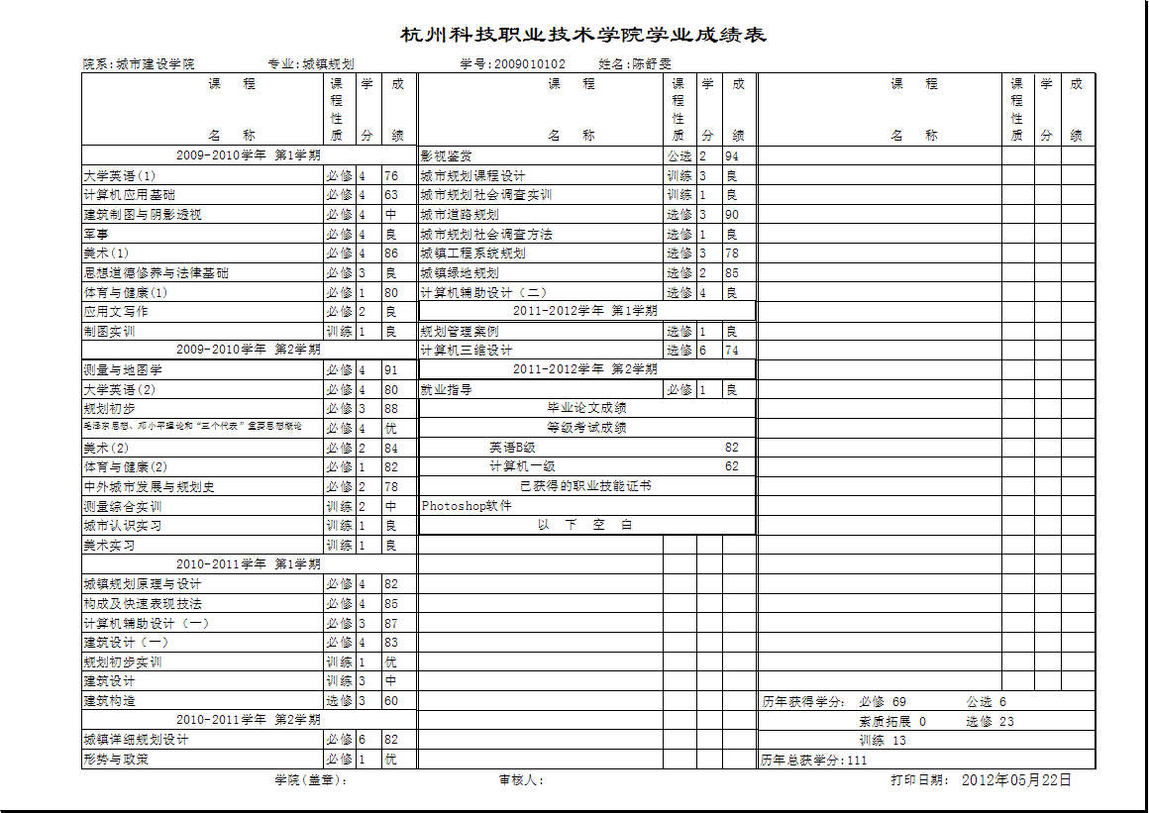

2、毕业学生学籍卡样本(A4纸打印)（班主任（辅导员）、制表人签名并学校盖章）
